Nome do Personagem: Thurnskulr 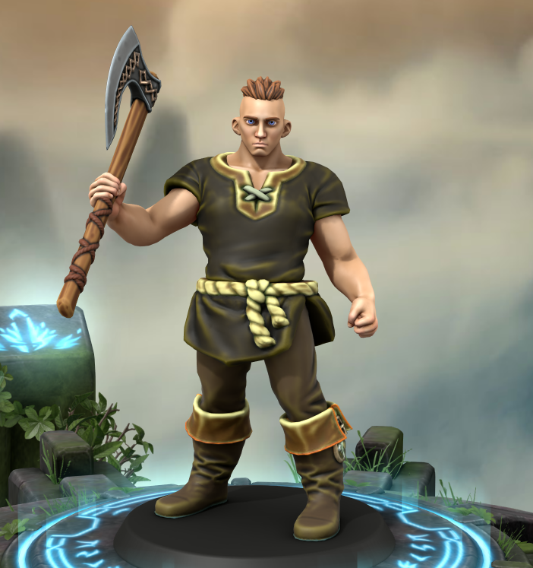

Idade: 28

Altura: 225

Peso: 155kg

Olhos: Marrom

Pele: Branca

Cabelo: Preto

Nível: 1

Outras características:

<https://www.heroforge.com/>

Moedas de Ouro: 0

**História:** <https://docs.google.com/presentation/d/1pSfqQQeUrCAQ47pl9HUQ8lDAvBeMK7-oTbEwSwp1oMA/edit>

**Classe:**

* **Bárbaro:** Você gosta de briga. Você não pensa, apenas bate.
  + Você entra em fúria na batalha. Leia sobre a fúria na página 47: [dd-5e-livro-do-jogador-fundo-branco-biblioteca-c3a9lfica.pdf](https://drive.google.com/file/d/18HKO5qLaD7je_UNj7gkeCGliOGz0uufK/view?usp=sharing). Basicamente você pode entrar em fúria 2 vezes ao dia e soma +2 de Dano em seus ataques.
  + - Tem resistência a danos causados por armas corpo a corpo quando estiver em fúria (só recebe metade do dano)

**Raça: Golias**

Lista de raças: <https://rpgmaisbarato.com/blog/assets/upload/artigos/racas-talentos-dnd-5.pdf>

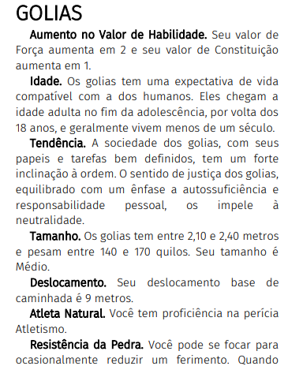

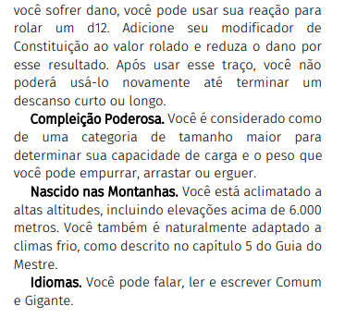

**Habilidades**

No início tem 7 pontos de Habilidades e pode escolher 3 perícias.

| **Habilidades** | | | | | |
| --- | --- | --- | --- | --- | --- |
| Atletismo natural, poder corporal | Agilidade física, reflexos, equilíbrio | Saúde, vigor, força vital | Acuidade mental, recordar informações, perícia analítica | Consciência, intuição, perspicácia | Confiança, eloquência, liderança |
| **Força** | **Destreza** | **Constituição** | **Inteligência** | **Sabedoria** | **Carisma** |
| 3+2 | 2 | 3+1 | -3 | 0 | 2 |
| **Perícias** | | | | | |
| **Atletismo (raça)** | **Acrobacia** | - | Conhecimento  Arcano | Adestrar  Animais | Atuação |
|  | Furtividade |  | História | Intuição | Enganação |
|  | Prestidigitação |  | Investigação | Medicina | **Intimidação** |
|  |  |  | Natureza | Percepção | Persuasão |
|  |  |  | Religião | **Sobrevivência** |  |

| Dado de Vida | d12 |
| --- | --- |
| Máximo de Pontos de Vida (dado+con) | 12 |
| Pontos de Vida Atuais | 7 |
| Classe de Armadura (CA) | 10+4 |

| **Armaduras** | | | | |
| --- | --- | --- | --- | --- |
| Nome | Tipo | CA | Furtividade | Propriedades |
|  |  |  |  |  |
|  |  |  |  |  |

| **Armas - Escolher uma arma com habilidade mágica** | | | | |
| --- | --- | --- | --- | --- |
| Nome | Tipo | Dano | Tipo de Dano | Propriedades |
| Machado | normal | 1 d6 | cortante | - |
| Frasco de água benta(1) |  |  |  |  |
|  |  |  |  |  |

**Características e Traços Raciais:**

**Talentos:**

No primeiro nível escolhe 1, depois, em todo nível par, pode-se escolher mais um talento.

[ded-5e-talentos.pdf](https://drive.google.com/file/d/1YQStnncGRADs-9i9iQWiyF-sPFTWpfsL/view?usp=sharing)

**Línguas:**

Todo mundo fala Comum + o de sua raça, se Humano, escolher mais um da lista de comum.

Idiomas Comuns

| Idioma | Falado por | Alfabeto |
| --- | --- | --- |
| Comum | Humanos | Comum |
| Anão | Anões | Anão |
| Élfico | Elfos | Élfico |
| Gigante | Ogros, gigantes | Anão |
| Gnômico | Gnomos | Anão |
| Goblin | Goblinoides | Anão |
| Pequenino | Pequeninos | Comum |
| Orc | Orcs | Anão |

Idiomas Exóticos

| Idioma | Falado por | Alfabeto |
| --- | --- | --- |
| Abissal | Demônios | Infernal |
| Celestial | Celestiais | Celestial |
| Dracônico | Dragões, draconatos | Dracônico |
| Dialeto Obscuro | Aboletes, mantors | — |
| Infernal | Diabos | Infernal |
| Primordial | Elementais | Anão |
| Silvestre | Criaturas feéricas | Élfico |
| Subcomum | Comerciantes da Umbreterna | Élfico |

**Equipamentos:**

Você tem 200PO para comprar equipamentos - Equipamentos Extras, falar com o mestre sobre valores.

[Equipamentos.pdf](https://drive.google.com/file/d/1lbvbmU_BmF0QGvRUaIEhu6E4g5dVxA-u/view?usp=sharing)

